Großer Preis von Deutschland im Castingsport 2011
Weltcupturnier

Samstag, 30. April, 9.00 Uhr
Sportanlage SG Motor Halle (Saale)
an der Ottostraße



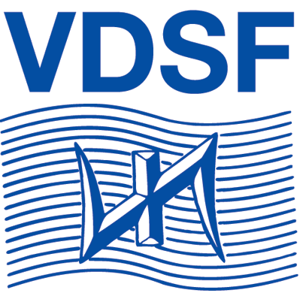

Liebe Sportfreunde !
Dear Sportfriends !

Wir laden Euch recht herzlich ein, am Großen Preis von Deutschland 2011 - Weltcup teilzunehmen.
We would like to extend an invitation for you to participate as GP from Germany 2011 (World Cup).

Veranstalter Internationale Casting Sport Föderation
Verband Deutscher Sportfischer e. V.
Organizer

Ausrichter/Coordinator Landesanglerverband Sachsen – Anhalt, SFC Neptun Luckenau

Ort / Place Sportanlage SG Motor Halle an der Ottostaße, 06132 Halle (Saale)

Datum / Date
Anreisetag / arrival Freitag, 29. April 2011
Turnier/ competition Samstag, 30. April 2011 ab 09.00 Uhr
Abreisetag/ departure Sonntag, 1. Mai 2011

Unterkunft:
Rooming Hotel RAMADA LEIPZIG - HALLE
Hansaplatz 1, 06188 Halle (Saale)
www.ramada.de
Telefon: 0345 5647 0, FAX: 0345 5647 550

Abschlussabend: Samstag, 19.30 Uhr, Hotel RAMADA LEIPZIG - HALLE

Banqueting

Teilnehmer: Alle Mitglieder des VDSF und des BCAV, Verbände der ICSF und geladene Gäste.
Participants: All members of the VDSF, associations of ICSF and invited guests

Wertungen Damen/Herren: 5 Kampf / Pentathlon und
Team / and Team (2 Caster 1 – 5 ) Plätze 1 - 3
Einzeldisziplinen - Plätze 1 - 3

Doping NADA – Bestimmungen / NADA regulations und / and
Doping Int. Dopingbestimmungen / int. dopingregulations

Protestgebühr 50,--- Euro welche bei Ablehnung des Protestes zu Gunsten des Veranstalters verfallen.
Protestfee Protestfee by denial of protest will be forfeited and will remain with the organizer.
Wettkampfleitung Kurt Klamet, Uwe Tempel,

Hauptkampfrichter Joachim Ohme

Schiedsgericht Die Jury wird bei der Delegationsleiterbesprechung ernannt.
Jury Jury members will be selected at the delegationhead meeting.

Auswertung Maik Schmidt

Gerätekontrolle wird am Wettkampftag benannt

Gewichte Nur die vom Veranstalter ausgegebenen Gewichte sind erlaubt.
Plugs Only plugs provided by the organizer are permitted.

Bahnaufbau SFC Neptun Luckenau
Responsible for courts

Siegerehrungen D 1 – 5 auf der Sportanlage, Fünfkampf auf dem Abschlußabend
Award ceremony D 1 – 5 on the sport field, pentathlon at the banquet

Bekleidung Teilnehmer ohne Sportbekleidung erhalten keine Starterlaubnis. Die Startnummer ist sichtbar zu tragen.
Dress code Sport attire with properly displayed starting number required. Offenders will not be permitted to start.

Kosten / Costs Startgeld / starting fee 45 €
Bankett/banqueting 25 €

Übernachtung inklusive Frühstück und Nutzung des hoteleigenen Freizeitbereiches
Night including breakfast and use of the hotel leisure facilities
Preis pro Nacht im Doppelzimmer 66 €
Price per night in double room 66 €
Preis pro Nacht im Einzelzimmer 52 €
Price per night in single room 52 €

Allg. Bedingungen Die Verwendung von Kohlefaserruten erfolgt auf eigene Gefahr. Im Falle eines Gewitters wird die Veranstaltung unterbrochen. Für Unfälle jeglicher Art übernimmt der Veranstalter keine Haftung.
General Conditions Use of a carbon rod is at Casters own risk. In the event of a thunderstorm the competition will be interrupted. The organizer will not be held responsible for any accidents during competition.

Den Anordnungen der Verantwortlichen ist Folge zu leisten.
The directions from the attendants must be followed.

A n m e l d u n g Information erbeten: Teilnehmerzahl 08. März 2011
Application information requested participants

Schriftliche Anmeldung bis spätestens:
Written application no later than:
Uwe Tempel, LAV Sachsen-Anhalt 26. März 2011
Mansfelder Straße 33, 06108 Halle (Saale)
Tel: 0049 345 805 8005
Fax: 0049 345 805 8006
E-Mail: info@lav-sachsen-anhalt.de

Mit freundlichen Grüßen
Sincerely

Kurt Klamet Peter Mohnert Peter Weineck
Präsident der ICSF Präsident des VDSF Präsident LAV Sachsen-Anhalt

